一、cuda驱动安装

1.1驱动文件下载
网址：https://www.nvidia.cn/drivers/lookup/
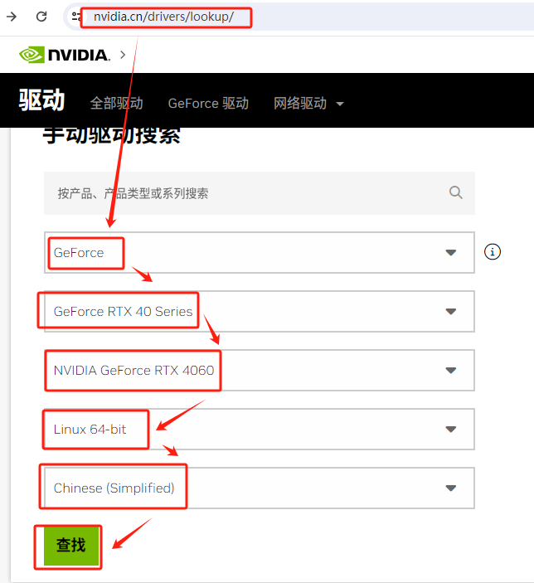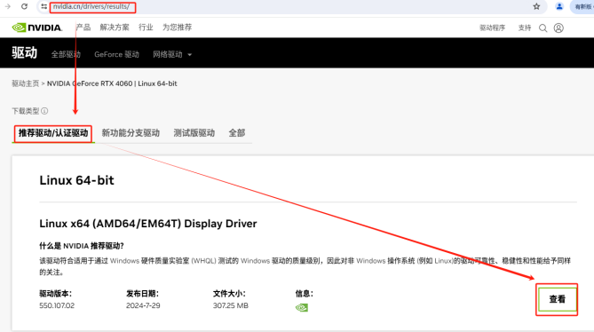
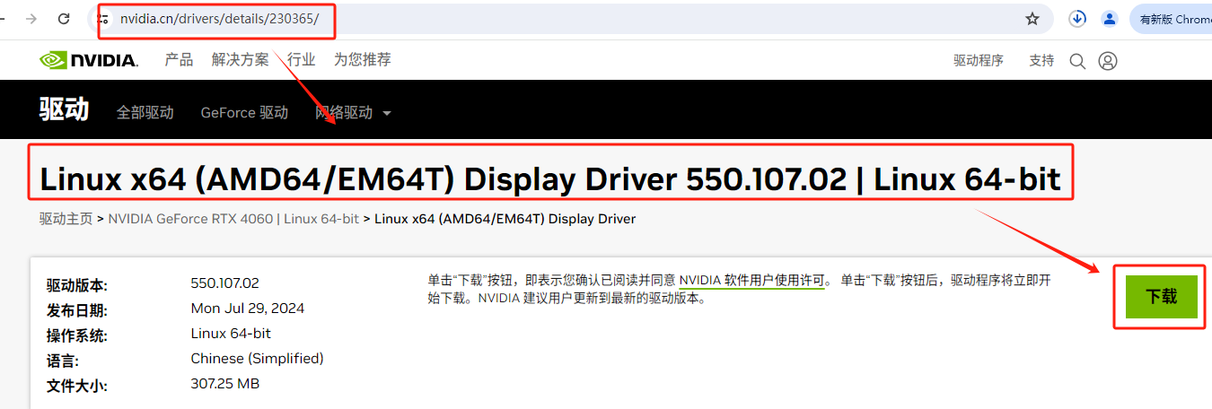
注意：下载的驱动文件要存放在英文路径下！！！

1.2 更新软件和安装必要软件、依赖
第一步：sudo apt-get update
第二步：sudo apt-get install g++
第三步：sudo apt-get install gcc
第四步：sudo apt-get install make

1.3 禁用默认驱动
说明：在安装NVIDIA驱动以前需要禁止系统自带显卡驱动nouveau。
第一步：在终端输入命令打开blacklist.conf文件。
sudo gedit /etc/modprobe.d/blacklist.conf
第二步：在打开的文件末尾输入并保存：
blacklist nouveau
options nouveau modeset=0
第三步：更新一下系统的initramfs镜像文件，在终端中输入
sudo update-initramfs -u
第四步：完成以上步骤后，重启电脑。然后在终端中输入
lsmod | grep nouveau
第五步：查看
如果没有输出的话就说明禁用了nouveau。

1.4 关闭Secure boot
第一步：重启计算机，并在启动过程中按下进入BIOS的快捷键，如F2、Del等。
第二步：在BIOS设置界面中，找到“Security”或“Boot”选项卡。
第三步：在“Security”或“Boot”选项卡下，找到“Secure Boot”选项。
第四步：选择“Secure Boot”选项，并按下回车键。
第五步：选择“Disabled”选项，并按下回车键。这将关闭Secure Boot功能。
第六步：保存更改并退出BIOS设置界面。通常可以通过按下F10键来保存更改并退出BIOS设置界面。
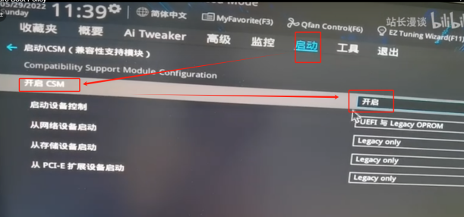
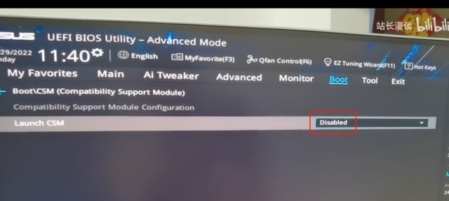

1.5 更新gcc和g++编译器
说明：
一开始安装的gcc和g++对应的版本是11，导致在编译内核驱动时报错，需升级到版本为12。
第一步：
sudo apt update
sudo apt install gcc-12 g++-12
第二步：把现有的2个版本添加到 update-alternatives 组
第三步：
sudo update-alternatives --config gcc
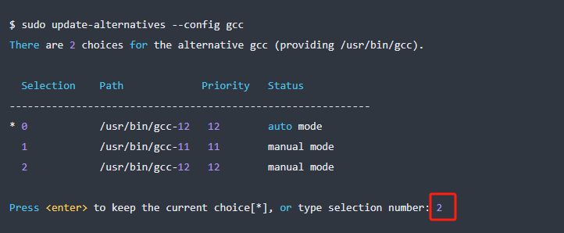
第四步：查看编译器版本，如果版本是12，则设置成功
gcc -v

1.6 驱动安装
第一步：进入tty模式
sudo telinit 3
第二步：进入tty以后，先输入用户名，再输入密码登录。
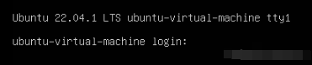
第三步：禁用X-window服务
sudo service gdm3 stop
第四步：进入存放驱动文件的目录，查看驱动文件
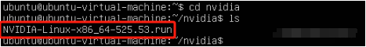
第五步：赋予可执行权限并安装
sudo chmod 777 NVIDIA-Linux-x86_64-525.53.run
sudo ./NVIDIA-Linux-x86_64-525.53.run –no-opengl-files -no-x-check
安装过程中，一些提示选择如下：
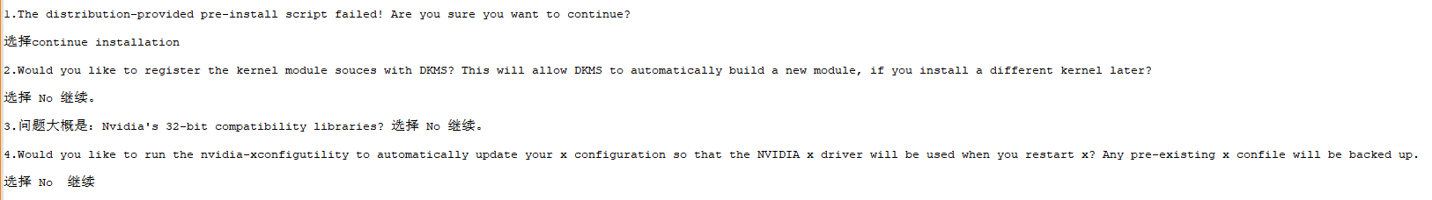
第六步：进入ubuntu桌面
sudo service gdm3 start
第七步：查看驱动是否安装成功，出现下图信息则代表驱动安装成功
nvidia-smi
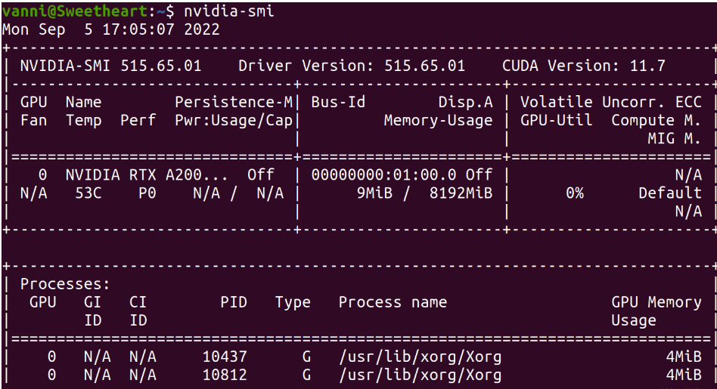
总结：
以上顺序依次执行，不要跳跃，否则安装报错，耗时耗力。

cuda安装

2.1 下载cuda
网址：
https://developer.nvidia.com/cuda-downloads
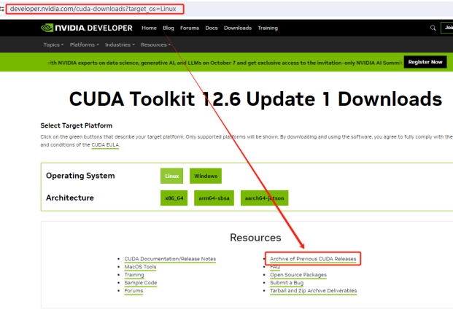
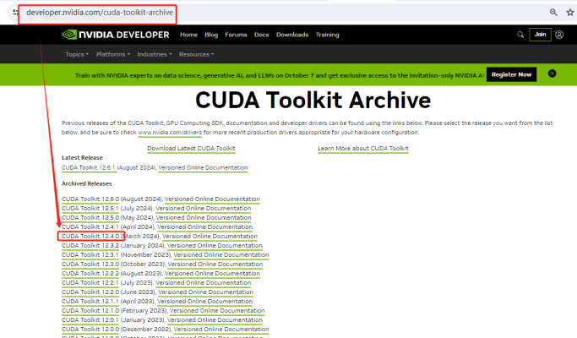
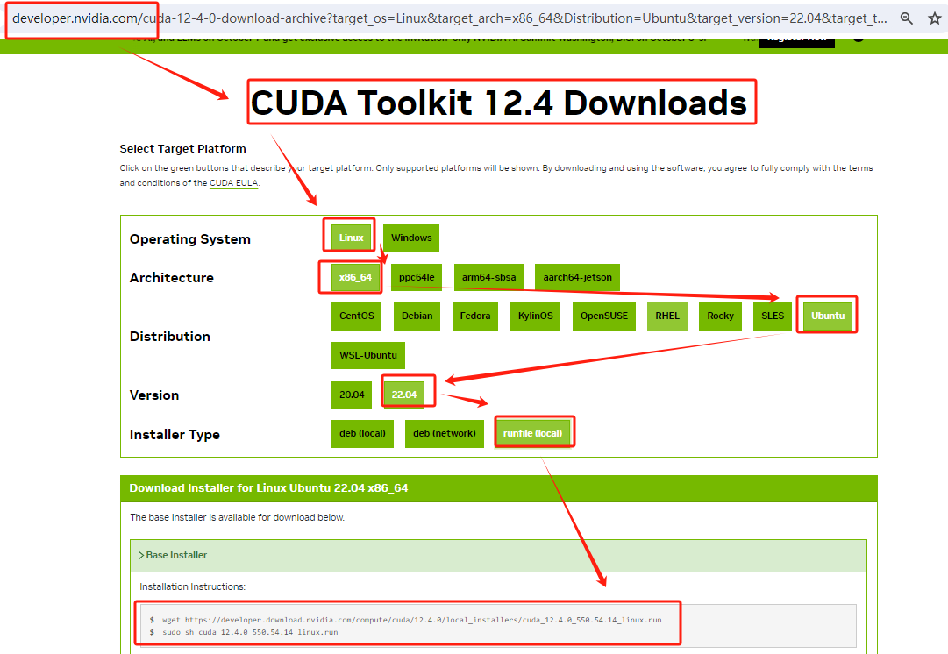
打开命令终端：输入以下命令进行下载

2.1 安装cuda
第一步：进入cuda文件所在目录
sudo chmod +x cuda_12.2.2_535.104.05_linux.run
sudo ./cuda_12.2.2_535.104.05_linux.run
第二步：根据提示修改一下内容
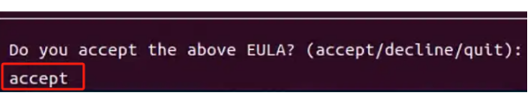
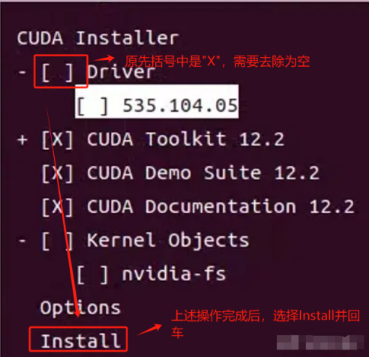
第三步：增加CUDA环境变量
sudo vim ~/.bashrc
export PATH=/usr/local/cuda/bin:$PATH
export LD_LIBRARY_PATH=/usr/local/cuda/lib64:$LD_LIBRARY_PATH
第四步：查看cuda版本
nvcc -V

三、cudnn安装

3.1 下载cudnn
网址：
https://developer.nvidia.com/cudnn-downloads
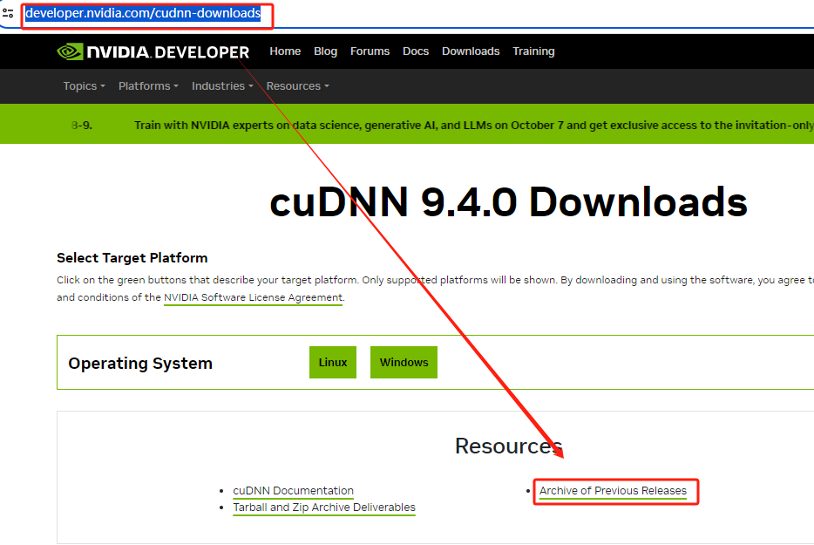
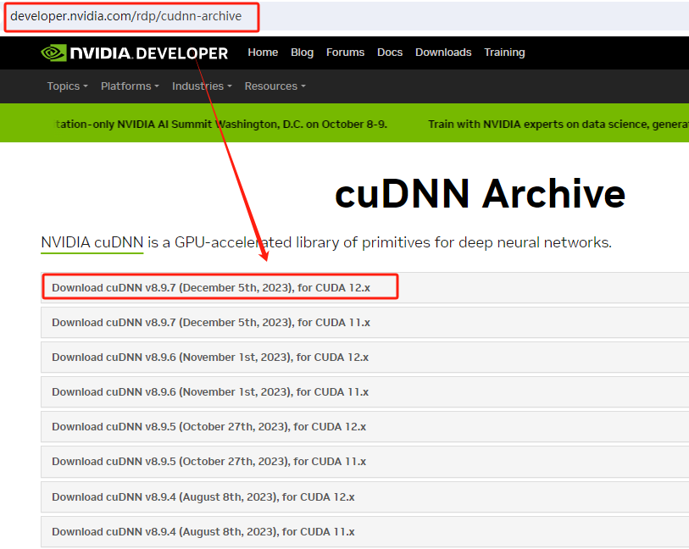
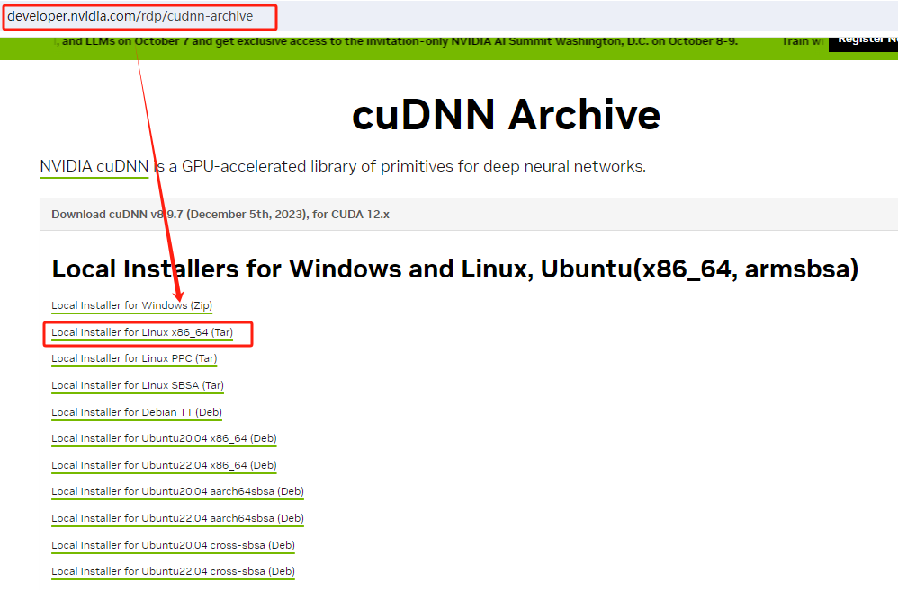

3.2 安装cudnn
第一步：解压文件命令
tar -xvf cudnn-linux-x86_64-8.9.5.30_cuda11-archive.tar.xz
第二步：将cuDNN解压出来的文件拷贝到之前安装的cuda文件加中
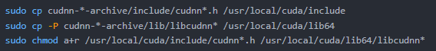
第三步：验证
cat /usr/local/cuda/include/cudnn_version.h | grep CUDNN_MAJOR -A 2
